建设项目环境影响报告表
（污染影响类）

项目名称： 年生产5000吨米粉建设项目
建设单位（盖章）： 湖南健文食品有限公司
编制日期： 2023年3月

中华人民共和国生态环境部制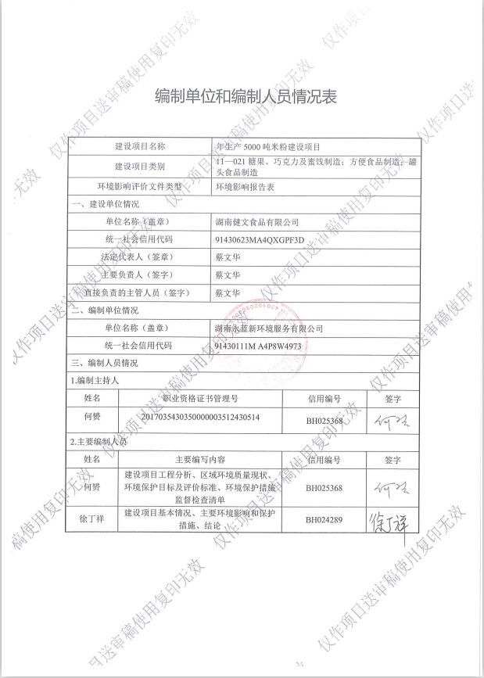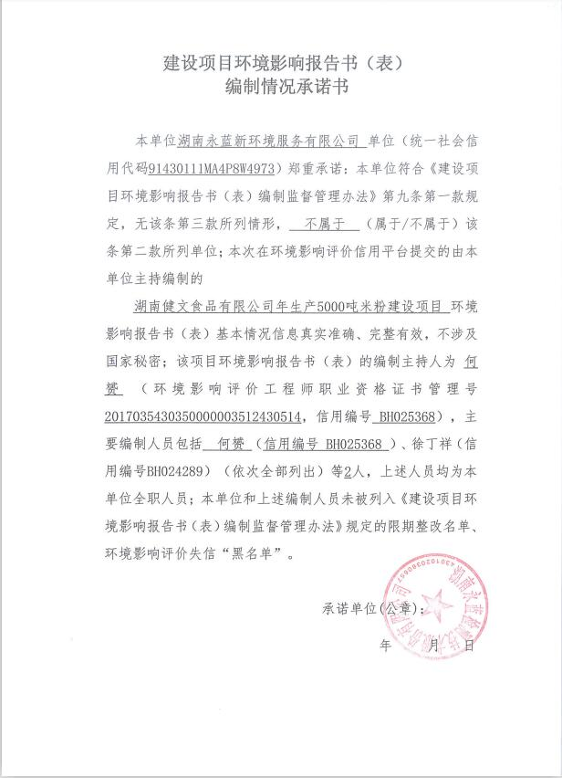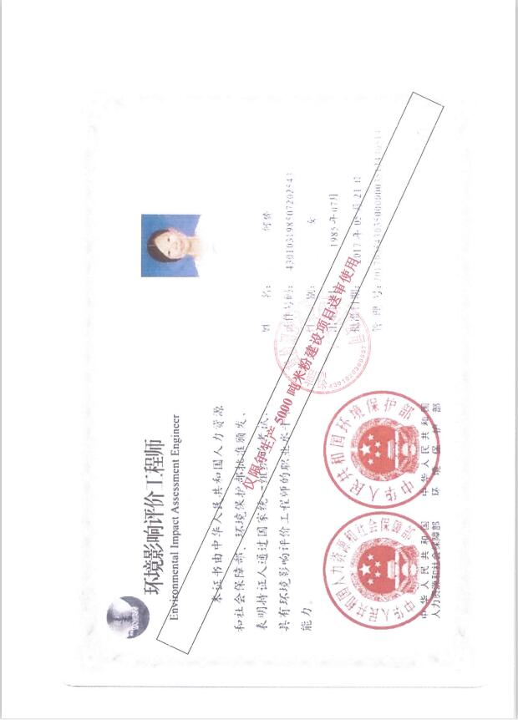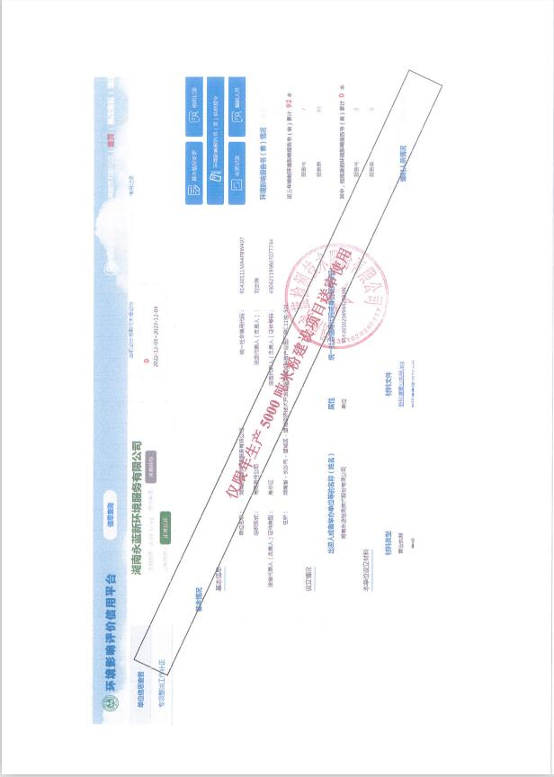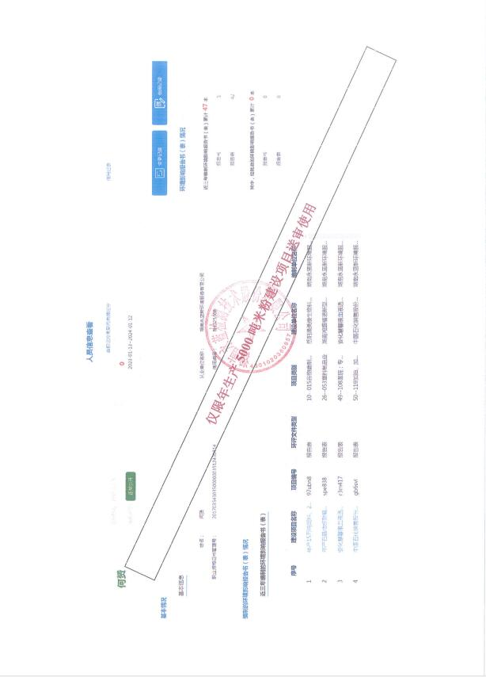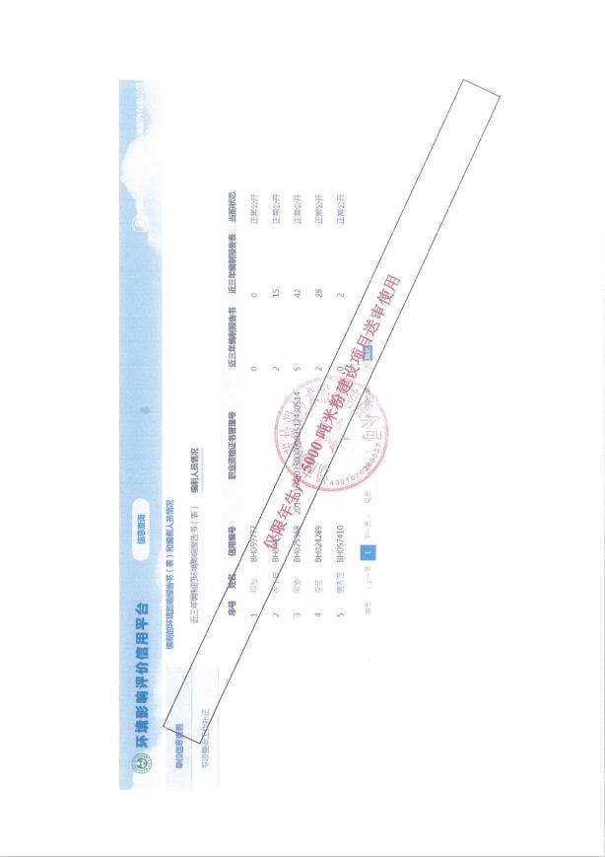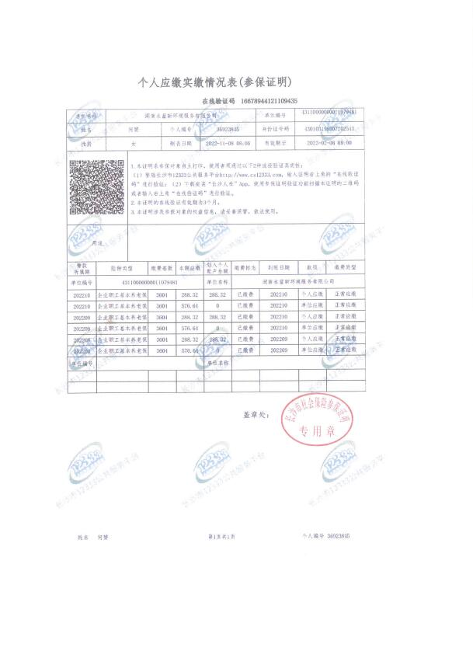

一、建设项目基本情况
建设项目名称 | 年生产5000吨米粉建设项目
项目代码 | 无
建设单位联系人 | 蔡文华 | 联系方式 | 13974069355
建设地点 | 华容高新技术产业开发区三封工业园（租赁湖南康杰食品有限公司内东边厂房）
地理坐标 | 112度41分9.600秒， 29度32分17.523秒
国民经济  行业类别 | C1431 米、面制品制造 | 建设项目  行业类别 | 十一、食品制造业 14-21、方便食品制造143*-除单纯分装外
建设性质 | R新建（迁建）  £改建  £扩建  £技术改造 | 建设项目  申报情形 | R首次申报项目  □不予批准后再次申报项目  £超五年重新审核项目  £重大变动重新报批项目
项目审批（核准/  备案）部门（选填） | 无 | 项目审批（核准/  备案）文号（选填） | 无
总投资（万元） | 80 | 环保投资（万元） | 10.2
环保投资占比（%） | 12.75 | 施工工期 | 1个月
是否开工建设 | R否  £是 | 用地（用海）  面积（m²） | 6200
专项评价设置情况 | 无
规划情况 | 《华容工业园(三封工业小区)规划·总体规划》（2006-2020）
规划环境影响  评价情况 | 华容工业园（三封工业小区）委托长沙市环境保护科学研究院于2010年11月编制完成了《华容工业园（三封工业小区）环境影响报告书》，2011年1月28日取得了湖南省环境保护厅环评批复（湘环评【2011】25号）。
规划及规划环境影响评价符合性分析 | - 与规划相符性分析  根据《华容工业园(三封工业小区)规划·总体规划》（2006-2020）可知，本项目所在地三封寺镇为县域经济次中心，县域东部以化学化工、医药制造等为主的综合工业，农产品、食品加工等为主的农副产品加工业，石材、板材、家具加工等为主的建材工业，农林牧业服务的机械加工业，公路运输为基础的仓储物流服务业等职能于一体的现代化工贸型城镇，到2020年城镇规模达到227.54公顷。本项目属于农副食品加工企业，符合《华容工业园(三封工业小区)规划·总体规划》（2006-2020）中的要求。  - 与规划环评相符性分析  （1）与产业定位相符性分析  根据湖南省环境保护厅对《华容工业园（三封工业小区）环境影响报告书》的批复（湘环评[2011]25号）（详见附件6），三封工业园产业定位应以石材、建材、家具加工等为主的建材工业；以农产品、食品加工等为主的农副产品加工业；以医药材料制造为主的综合加工业；以农林牧业服务的机械加工业，并配备仓储物流服务业，工业用地性质均为一、二类工业用地，不得建设三类工业。取消了规划产业定位中的化学化工、纺织印染类项目落户园区，严格控制水耗量大的企业入园，电子加工片区仅限引进元器件装配等一类工业。  符合性审查：本项目属于农产品、食品加工等为主的农副产品加工业，与符合产业定位相符。符合《华容工业园（三封工业小区）环境影响报告书》产业定位要求。  （2）与园区准入条件相符性分析  项目位于华容高新技术产业开发区三封工业园，该工业园已完成规划环评审查，根据湖南省环境保护厅《关于华容工业园（三封工业小区）环境影响报告书的批复》（详见附件6），入驻园区的的企业应满足以下要求：  ①、优化园区规划布局，按报告书提出的布局调整要求对圆区各功能组团合理分区设置，园区各功能区相对集中；严格按照调整后的功能区划进行后续开发建设，处理好各专项产业片区、配套服务等各功能组团的关系，充分利用自然地形和绿化隔离带使各功能区隔离，确保功能区划明确、产业相对集中、生态环境优良。园区内不设置居住用地，园区中部现有少量安置区建议由园区管委会统筹作为园区企业倒班宿舍使用，园区内现有居民应在园区外依托邻近村镇进行安置，避免功能混杂造成相互干扰。  符合性审查：本项目位于华容高新技术产业开发区三封工业园，租赁的湖南康杰食品有限公司内东边厂房为“三通一平、主要建构筑物全部建设完成的”状态，符合。  ②、严格执行入园企业准入制度，入园项目选址必须符合园区总体发展规划、环保规划及工业园主导产业定位要求，不得引进国家明令淘汰和禁止发展的能耗物耗高、环境污染严重、不符合产业政策的建设项目，不得建设三类工业。鉴于园区建材产业片区土地利用已基本完成，园区内不再引入建材加工业；按报告书要求，取消原规划产业定位中的化学化工、纺织印染类项目落户园区，严格控制水耗量大的企业入园，电子加工片区仅限引进元器配等一类工业，医药卫生材料产业仅限医疗材料的加工制造，不得进行药品生产。  符合性审查：本项目属于农副产品加工业，不属于三类工业，不属于国家明令淘汰和禁止发展的能耗物耗高、环境污染严重、不符合产业政策的建设项目。符合。  ③、按雨污分流制建设园区排水管网，加快园区污水处理厂等配套基础设施建设进度，截污、排污管网必须与道路建设及区城开发同步进行，保障园区污水顺利进入污水集中处理厂。按环评报告书建议对规划的园区污水处理厂的厂址和尾水排放路径进行调整，污水处理厂工程具体选址、处理规模、处理工艺、排水路径等另行环评确定。在园区污水处理厂建成前，园区企业外排废水必须自行处理达到《污水综合排放标准》（GB8978-1996）一级标准；污水处理厂建成运营后，园区各企业单位废水必须进行处理满足污水处理厂进水水质要求后，通过污水管网集中送至园区污水处理厂深度处理后外排华洪运河；一类污染物在企业车间排放口达标。  符合性审查：本项目排水实行“雨污分流”，雨水统一进入园区雨水管网；废水主要为生产废水及生活污水，生产废水经自建污水处理设备、生活污水经已建化粪池预处理后一同排放至华容县工业园三封污水处理厂进行深度处理，达标后排放至华洪运河。符合。  ④、做好工业固体废物和生活垃圾的分类收集、转运、综合利用和无害化处理，建立统一的固废收集、贮存、运输、综合利用和安全处置的运营管理体系。规范固体废物处理措施，对工业企业产生固体废物特别是危险固废应按国家有关规定综合利用或妥善处置，严防二次污染。  符合性审查：本项目产生的一般工业固废主要有废包装材料、袋式除尘器收集粉尘，均可外售综合利用，实现减量化、资源化。同时将固废废物分类收集，分类存放。符合。  综上所述，本项目基本满足《华容工业园（三封工业小区）环境影响报告书》审查意见要求。
其他符合性分析 | （1）产业政策符合性分析  本项目为食品制造业，根据2019年10月30日国家发展改革委令第9号文《产业结构调整指导目录（2019年本）》有关政策规定，本项目属于鼓励类中第一大类“农林业”第26小类“农林牧渔产品储运、保鲜、加工及综合利用”，项目的建设符合国家产业政策。  （2）选址合理性分析  项目位于华容高新技术产业开发区三封工业园，租赁湖南康杰食品有限公司内东边厂房作为生产车间，本项目建设单位已与湖南康杰食品有限公司签订厂房租赁协议（附件4），根据厂房租赁审批表（附件5）可知，华容县高新技术产业园开发区管理委员已同意项目租赁，本项目属于食品制造业，属于工业企业，符合《华容工业园(三封工业小区)规划·总体规划》（2006-2020）中的要求。  项目用电、用水来源可靠有保障，周边基础设施条件良好，项目拟建地附近无自然保护区、风景名胜区、生活饮用水水源保护区及其它需要特别保护的区域，不会制约项目建设与发展。项目周边以工业企业为主，本项目主要大气污染因子为烟尘、SO₂、NOx，在项目污染物达标排放的前提下，项目生产对其周边企业的影响不明显。在采取本报告表提出的污染防治措施后，污染源对周边环境影响较小。综上可知，本项目选址合理。  （3）与“三线一单”相符性分析  “三线一单”即生态保护红线、环境质量底线、资源利用上线和生态环境准入清单。  ①、生态保护红线  根据《关于以改善环境质量为核心加强环境影响评价管理的通知》（环环评〔2016〕150号），生态保护红线是生态空间范围内具有特殊重要生态功能必须实行强制性严格保护的区域，除受自然条件限制、确实无法避让的铁路、公路、航道、防洪、管道、干渠、通讯、输变电等重要基础设施项目外，在生态保护红线范围内，严控各类开发建设活动，依法不予审批新建工业项目和矿产开发项目的环评文件。  根据《湖南省人民政府关于印发<湖南省生态保护红线>的通知》（湘政发〔2018〕20 号），项目所在地不在华容县生态保护红线范围内，不会导致评价范围内重要生态功能保护区生态服务功能下降，符合相关要求。  ②、环境质量底线  项目所在地环境空气质量目标为《环境空气质量标准》（GB3095-2012）二级标准；地表水环境质量目标为《地表水环境质量标准》（GB3838-2002）Ⅲ类标准；声环境质量目标为《声环境质量标准》（GB3096—2008）中的2类标准要求。  根据2021年岳阳市华容县生态环境监测站点的基本污染物环境质量现状数据可知，华容县环境空气常规监测点各监测因子均达到《环境空气质量标准》（GB3095-2012）二级标准要求，属于达标区。  根据湖南省生态环境厅2022 年8月发布的《湖南省2022年8月地表水水质状况》可知，距离项目最近的华容河六门闸断面符合《地表水环境质量标准》（GB3838-2022）表1中III 类水质标准要求。  项目建设地厂房南侧30m处居民点昼间声环境能达到《声环境质量标准》（GB3096—2008）中的2类标准要求。  本项目生产废水、生活污水经预处理后排入华容县工业园三封污水处理厂；生物质蒸汽发生器产生的废气经收集处理达标后经排气筒排放；项目各项固体废物均可得到妥善处置。落实本环评提出的相关环保措施后，本项目污染物排放不会对区域环境质量底线造成冲击。  ③、资源利用上线  资源是环境的载体，资源利用上线是各地区能源、水、土地等资源消耗不得突破的“天花板”。本项目运营过程中不可避免会消耗一定量的电源、水、生物质燃料资源，但本项目资源能源消耗量相对区域资源利用总量较少，符合资源利用上限要求。  ④、生态环境准入清单  2020年11月10日，湖南省生态环境厅发布了《湖南省“三线一单”生态环境总体管控要求暨省级以上产业园区生态环境准入清单》，根据文件内容并结合项目所在地区域情况，本项目与湖南省“三线一单”生态环境总体管控要求符合性分析如下表所示。  表1-1 与湖南省“三线一单”及省级以上产业园区生态环境准入清单相符性分析  综上所述，项目建设符合“三线一单”的相关要求。
  管控  维度 |  | 管控要求 | 符合性分析
  华容工业集中区（三封工业片区） | 空间布局约束 | 园区内不再引进建材加工业；取消原规划产业定位中的化学化工，纺织印染类项目落户园区，严格控制水耗量大的企业入园，电子加工片区仅限引进元器件装配等一类工业，医药卫生材料产业仅限医疗材料的加工制造，不得进行药品生产。 | 项目为食品制造业，不属于建材行业、药品制造，不属于水耗量大的企业，符合管控要求。符合。
  华容工业集中区（三封工业片区） | 空间布局约束 | 禁止建设三类工业。 | 项目属于二类，符合管控要求，符合管控要求。
  华容工业集中区（三封工业片区） | 污染物排放管控 | 废水：排水实施雨污分流。三封工业片区内工业废水、生活污水经三封污水处理厂处理达标后外排华洪运河 | 雨水依托园区已有雨水管网，项目生产废水经自建污水处理设备、生活污水经化粪池预处理后一同排入园区污水管网汇入华容县工业园三封污水处理厂处理达标后外排至华洪运河，符合管控要求，符合管控要求。
  华容工业集中区（三封工业片区） | 污染物排放管控 | 废气：工业集中区企业有工艺废气产出的生产节点，须督促其配置废气收集与处理净化装置，经处理达到相应标准；加强生产工业研究与技术改进，采取有效措施，减少工艺废气的无组织排放；划分网格点并安装空气监测小微站。 | 项目生物质蒸汽发生器拟配套设置袋式除尘装置，符合管控要求。
  华容工业集中区（三封工业片区） | 污染物排放管控 | 工业集中区内相关行业及锅炉废气污染物排放满足《湖南省生态环境厅关于执行污染物特别排放限值（第一批）的公告》中的要求。 | 项目生物质蒸汽发生器产生的污染物经过袋式除尘装置处理后排放浓度满足特别排放限值要求，符合管控要求。
  华容工业集中区（三封工业片区） | 污染物排放管控 | 固废：做好园区工业固体废物和生活垃圾的分类收集、转运，综合利用和无害化处理，建立统一的固废收集、贮存、运输、综 合利用和安全处置的运营管理体系。推行清洁生产，减少固体废物产生量；加强固体废物的资源化进程，提高综合利用率；规范固体废物 处理措施，对工业企业产生的固体废物特别是危险废物应按国家有关规定综合利用或妥善处置，严防二次污染。 | 厂区建成后将按照要求建设固废暂存间，符合管控要求。
  华容工业集中区（三封工业片区） | 环境风险防控 | 集中区应建立健全环境风险防控体系，严格落实《华容工业集中区突发环境事件应急预案》中相关要求，严防突发环境事件发 生，提高应急处置能力。 | 厂区建成后将建立风险防控体系，并按照要求编制突发环境事件应急预案，储备应急物资，符合管控要求。
  华容工业集中区（三封工业片区） | 环境风险防控 | 园区可能发生突发环境事件的污染物排放企业，生产、储存、运输、使用危险化学品的企业，产生、收集、贮存、运输危险 193 废物的企业应当编制和实施环境应急预案；鼓励其他企业制定单独的环境应急预案，或在突发事件应急预案中制定环境应急预案专章，并 备案。 | 厂区建成后将建立风险防控体系，并按照要求编制突发环境事件应急预案，储备应急物资，符合管控要求。
  华容工业集中区（三封工业片区） | 环境风险防控 | 建设用地土壤风险防控：对拟收回土地使用权的相关行业企业用地，以及用途拟变更为居住和商业、学校、医疗、养老机构 等公共设施的企业用地开展土壤环境状况调查评估。 | 厂区建成后将建立风险防控体系，并按照要求编制突发环境事件应急预案，储备应急物资，符合管控要求。
  华容工业集中区（三封工业片区） | 环境风险防控 | 农用地土壤风险防控：拟开发为农用地的，地方人民政府组织开展土壤环境质量状况评估；不符合相应标准的，不得种植食用 农产品。 | 厂区建成后将建立风险防控体系，并按照要求编制突发环境事件应急预案，储备应急物资，符合管控要求。

二、建设项目工程分析
建设内容 | 1、项目由来  随着社会的发展，生活水平的提高。人们对食品安全性越来越关注，更加重视食品的绿色、天然、健康、无污染，倡导发展有机食品，有机食品是人们的最佳选择和必然要求。湖南米粉历史悠久，主要原料是大米，经过特殊工艺制成洁白、混圆、细长且有弹性的粉条，只要用开水烫热，加上作料后即可食用，吃起来润滑可口、风味独具。  湖南健文食品有限公司以当地独特的农业资源为基础，拟投资80万元在华容高新技术产业开发区三封工业园租赁湖南康杰食品有限公司内东边厂房进行米粉生产。项目以大米、淀粉为主要原材料，购置磨浆机、蒸箱等生产设备，通过炮米、磨浆、蒸煮、切条等生产工艺，形成年生产5000吨米粉的生产能力。  根据《中华人民共和国环境保护法》、《中华人民共和国环境影响评价法》、《建设项目环境保护管理条例》及相关环境保护法律、法规，建设项目应进行环境影响评价。对照《建设项目环境影响评价分类管理名录》（2021），本项目属于 “十一、食品制造业 14-21、方便食品制造143*—除单纯分装外”，因此需编制环境影响报告表。为此湖南健文食品有限公司委托我公司（湖南永蓝新环境服务有限公司）承担了《年生产5000吨米粉建设项目》的环境影响评价工作。在经过现场勘察、资料调研、类比调查、环境现状资料收集等基础上，根据环评导则及其他有关文件，编制完成了该项目的环境影响报告表，现提交主管部门审查、审批。  2、项目名称、地点及建设性质  （1）项目名称：年生产5000吨米粉建设项目；  （2）建设单位：湖南健文食品有限公司；  （3）建设地点：华容高新技术产业开发区三封工业园（租赁湖南康杰食品有限公司内东边厂房）；  （4）项目性质：新建；  （5）建设内容：租赁的生产车间总建筑面积6200m²，拟建设生物质蒸汽发生器区、原料仓库、清洗车间、浸泡磨浆车间、蒸粉车间、成型冷却车间、包装车间、成品库；  （6）总投资：80万元，其中环保投资10.2万元，占总投资的12.75%；  （7）项目周边环境概况：项目建设位于湖南康杰食品有限公司内部东侧，内部西侧为湖南康杰食品有限公司原生产车间（现已停产）及办公楼。湖南康杰食品有限公司外东侧为岳阳华信人造板有限公司，西侧为湖南赛隆药业有限公司，北侧为湖南湘笙和食品有限公司，南侧临近353国道。  3、项目建设内容和规模  本项目租赁1栋1层的车间（砖混结构），总建筑面积6200m²，拟建设生物质蒸汽发生器区、原料仓库、清洗车间、浸泡磨浆车间、蒸粉车间、成型冷却车间、包装车间、成品库。工程内容情况见下表：  表2-1 项目工程内容表  4、原辅材料使用情况  本项目生产米粉主要使用的原材料为大米、淀粉等，具体原辅材料消耗情况详见下表：  表2-2 本项目主要原辅材料及燃料消耗用量一览表  5、主要生产设备  本项目生产线设备主要包括：磨浆机、蒸箱、切条机、冷却链、生物质蒸汽发生器等；具体情况如下表：  表2-3 项目主要设备设施表  6、主要产品方案  本项目产品为米粉，产品方案具体见下表：  表2-4 项目产品方案表  表2-5 物料平衡表 （单位：t/a）  7、项目总平面布置  项目租赁湖南康杰食品有限公司内东边厂房作为生产车间，厂区出入口、道路、办公区、宿舍均依托湖南康杰食品有限公司现有。  租赁的厂房内总面积6200m²，由西至东拟布设：生物质蒸汽发生器区、原料仓库、清洗车间、浸泡磨浆车间、蒸粉车间、成型冷却车间、包装车间、成品库。项目平面可做到分工明确，建设单位充分考虑了物流的便捷性，生产能耗的节约性，使生产按工序在厂区内快速流动，项目总平面布置图详见附图2。项目建成后主要废气来自于生物质蒸汽发生器，环评建议建设单位采用袋式除尘控制废气对周边居民的影响；项目主要产噪设备为生产线设备，通过加强生产设备的减震措施、进出车辆禁止鸣笛，晚上十点以后停止材料运输车辆运输作业等可在最大限度降低噪声对居民居住环境的影响。项目一般固废储存点运输方便，满足使用要求。  8、公用工程  （1）给水工程  项目用水以园区自来水为水源，依托园区内已敷设的自来水管网供水，能满足厂区内生产、生活和消防的正常供水需要，项目总用水量11700t/a。  ①洗米、泡米、设备清洗用水  本次环评生产用水量参考《安徽董文伟米粉有限公司年产1500吨米粉、米线生产项目竣工环境保护验收监测报告表》中数据，根据安徽董文伟米粉有限公司实际生产情况可知，生产1t米粉在洗米、泡米、设备清洗过程中的用水量约2t，本项目米粉年产量为5000吨，即洗米、泡米、设备清洗过程用水量为10000t/a（其中泡米过程大米将吸收1400t水量）。  ②搅拌用水  根据建设单位提供数据，在磨浆后的米浆将与淀粉、水按一定的比例进行混合搅拌后再蒸煮，预计用水量500t/a，全部进入产品。  ③蒸汽发生器用水  根据建设方提供的资料，项目配置1台生物质蒸汽发生器为蒸粉过程提供蒸汽，蒸汽发生器蒸发量为0.7t，0.7t蒸汽发生器用水量为3.5t/d（1050t/a），蒸汽发生器用水90%将变成蒸汽用于蒸粉（蒸发损耗），另外制软水、蒸汽损耗将损失6-7%的水量，剩余3-4%的水量将作为废水外排。  ④生活用水  项目职工10人，年工作300天，不在厂区食宿。按照《湖南省用水定额》(DB43/T388-2020)中的指标计算，非住宿人员生活用水量按50L/人·d计，则本项目生活用水量为150t/a（0.5t/d）。  （2）排水工程  项目租赁的厂房已设独立的雨水收集系统，建筑屋面雨水经雨水斗收集排至室外雨水管网，厂房外地面道路雨水经雨水口收集排至室外雨水管网排入市政雨水管道。  运营期外排的废水包括生产废水（洗米、泡米、设备清洗废水）、生物质蒸汽发生器排污水、生活污水，废水总排放量8155.43t/a，生物质蒸汽发生器排污水可直接排入污水管网，生产废水拟通过自建污水处理设备（混凝沉淀+水解酸化+接触氧化）处理后与经化粪池处理后的生活污水一同排入园区污水管网，后进入华容县工业园三封污水处理厂深度处理，达到《城镇污水处理厂污染物排放标准》(GB18918—2002)的一级B标准排入华洪运河，最终进入华容河。  项目水平衡见下图：  图2-1 项目水平衡图 （单位：m³/a）  9、供电  项目电源依托园区现有供电电网，能满足项目生产和生活需要，无需另外设置备用电源。预计年用电约2万kWh。  10、劳动定员和工作制度  项目劳动定员10人，年运行时间为300天，每天工作8小时（按1班），厂区内不安排食宿。
  序号 | 名称 | 建设内容 | 备注
  主体工程 | 生产车间 | 建筑面积6200m²，拟布设有生物质蒸汽发生器区、原料仓库、清洗车间、浸泡磨浆车间、蒸粉车间、成型冷却车间、包装车间、成品库 | 租赁湖南康杰食品有限公司东侧厂房作为生产车间
  储运工程 | 运输 | 厂外运输采用公路运输的方式；厂内运输采用汽车、叉车 | /
  依托工程 | 宿舍 | 租赁湖南康杰食品有限公司宿舍2-3层 | /
  依托工程 | 办公楼 | 租赁湖南康杰食品有限公司办公楼1-2层 | /
  依托工程 | 供电 | 由园区电网接入 | /
  依托工程 | 供水 | 由园区自来水供水，区内配套建设给水管网 | /
  环保工程 | 废气治理 | 生物质蒸汽发生器产生的废气经袋式除尘器处理后经DA001号排气筒排放，排气筒高度20m | 本项目新增
  环保工程 | 废水治理 | 项目生产废水（洗米、泡米、设备清洗废水）拟经自建污水处理设备（混凝沉淀+水解酸化+接触氧化）处理达标后外排至华容县工业园三封污水处理厂，设计处理能力30t/d | 本项目新增
  环保工程 | 废水治理 | 生活污水依托康杰食品原办公区已建化粪池预处理后与生产废水一同外排至华容县工业园三封污水处理厂 | 依托
  环保工程 | 噪声治理 | 配套减振、隔声、消声、吸声等降噪措施 | 本项目新增
  环保工程 | 固废治理 | 生活垃圾收集桶 | 本项目新增
  环保工程 | 固废治理 | 拟在车间内东北杂物室建设5m²一般固废暂存区 | 本项目新增
  分类 | 序号 | 种类 | 用量 | 储存方式 | 最大储存量 | 来源
  米粉原材料 | 1 | 大米 | 2000t/a | 袋装，50kg/袋，含水率15% | 200t/a | 岳阳地区购买
  米粉原材料 | 2 | 淀粉 | 1100t/a | 袋装，25kg/袋 | 50t/a | 岳阳地区购买
  其他 | 1 | 生物质颗粒 | 136.8t/a | 袋装，25kg/袋 | 5t/a | 岳阳地区购买
  其他 | 2 | 产品包装袋 | 1t/a | 箱装，25kg/袋 | 0.25t/a | 岳阳地区购买
  能源 | 1 | 电 | 2万kW·h | / | / | 接园区供电电网
  能源 | 2 | 水 | 11700t/a | / | / | 由园区供水管网供给
  序号 | 设备名称 | 规格型号 | 套数 | 对应工序
  1 | 磨浆机 | DMJ-01DX | 1台 | 磨浆
  2 | 蒸箱 | 1900*1000*2050 | 1台 | 蒸熟
  3 | 搅拌设备 | 自制简易 | 1台 | 淀粉与米浆搅拌
  4 | 切条机 | JW02 | 1台 | 切片
  5 | 冷却链 | 12m*1m | 2台 | 冷却
  6 | 生物质蒸汽发生器 | 0.7吨 | 1台 | 提供蒸汽
  7 | 叉车 | / | 1台 | 厂内运输
  产能计算：设计生产时间2400小时/年，其中磨浆机台时产量约2.0-2.2t/h，本项目取值2.1t/h，预计最大产能5040t/a，但因设备维修等原因，实际的生产时间将减少，预估产能为5000t/a。
  序号 | 名称 | 产量 | 产品规格 | 备注
  1 | 米粉 | 5000t/a | 袋装，规格12kg至25kg | 厂区最大储量为10t
  序号 | 入方（吨） |  | 出方（吨） |  | 备注
  序号 | 物料名称 | 数量 | 物料名称 | 数量 | 备注
  1 | 大米 | 2000 | 米粉 | 5000 | 产品
  2 | 淀粉 | 1100
  3 | 浸泡过程吸收水 | 1400
  4 | 搅拌用水 | 500
  合计 | / | 5000 | / | 5000
工艺流程和产排污环节 | - 米粉生产工艺流程见下图：  图2-2 米粉生产工艺流程及产污节点图  工艺流程简述：  洗米：用清水清洗大米，以除去米粒表面的糠粉及杂质，使米粒干净卫生，以保证产品的质量。此过程将产生生产废水。  泡米：使洗干净的米泡在水中4-6小时，使米充分吸水膨胀、软化，便于研磨或粉碎。此过程将产生生产废水。  磨浆：把泡发好的大米放入磨浆机内，在磨浆机高速旋转的机械刀齿进行每分钟千万次的快速剪切、撞击破碎、粉碎研磨下，将泡发的大米磨成介于固体和液体之间的可流动的糊状米浆，磨浆过程将产生噪声。  搅拌：建设单位利用电机及钢片自制搅拌设备，利用设备将米浆、淀粉与水按照一定比例进行搅拌，达到混合均匀的效果。此过程将产生噪声。  蒸煮：混合后的物料将进入蒸箱蒸熟，蒸箱由生物质蒸汽发生器供蒸汽，高温蒸汽可使粉条熟化度达到90%以上，此过程将产生噪声、生物质蒸汽发生器废气、废水。  切条：将蒸好的粉皮经切条机剪切分条。  包装：将切好的米粉进行包装，按照包装要求包装、入库。  检验：按质检和卫生部门的要求，建设单位需要定期对生产的食品进行检验，主要对产品的食品卫生指标进行检验以确保产品符合相关食品卫生标准。
与项目有关的原有环境污染问题 | 项目拟建地位于华容高新技术产业开发区三封工业园，租赁湖南康杰食品有限公司内东边厂房，根据调查，厂房租赁方湖南康杰食品有限公司已于2021年停产，目前正在申请破产手续，本项目租赁的厂房原有的设备均已搬离，目前为空厂房，厂房内不存在原有环境问题。项目周边主要为工业企业，主要大气污染因子为SO₂、NO_{X}、VOCs、颗粒物，在项目污染物达标排放的前提下，项目生产对其周边企业的影响不明显，且项目所在地块周边企业与本建设项目不冲突。

三、区域环境质量现状、环境保护目标及评价标准
区域  环境  质量  现状 | 1、大气环境质量现状  根据《环境影响评价技术导则—大气环境》（HJ2.2-2018）要求，应调查所在区域环境质量达标情况。根据《环境影响评价技术导则—大气环境》（HJ2.2-2018）中“6.2.1项目所在区域达标判定，优先采用国家或地方生态环境主管部门公开发布的评价基准年环境质量公告或环境质量报告中数据或结论”。并且根据导则“5.5依据评价所需环境空气质量现状、气象资料等故据的可获得性、数据质量、代表性等因素，选择近3年中数据相对完整的1个日历年作为评价基准年”的内容，本环评选择2021年为评价基准年，所用数据引用2021年岳阳市华容县生态环境监测站点的基本污染物环境质量现状数据，具体达标判定监测数据及评价结果见下表。  表3-1 2021年华容县环境空气质量状况  由上表中监测数据可知，项目所在区域（华容县）为达标区域。  2、地表水环境质量现状  根据湖南省生态环境厅2022 年8月发布的《湖南省2022年8月地表水水质状况》可知，环洞庭湖河流：水质总体为优。37个监测断面中（安德芦林铺断面，无监测数据），36个达到或优于Ⅲ类水质标准；距离项目最近的华容河六门闸断面符合《地表水环境质量标准》（GB3838-2022）表1中III 类水质标准要求。  3、声环境质量现状  本项目厂房最近居民点位于南侧30m处，为了解敏感目标区域的声环境质量现状，特委托湖南昌旭环保科技有限公司于2023年2月21-22日对敏感点进行了监测，具体监测点位详见附图6；监测结果见下表：  表3-2 声环境质量监测统计情况 单位：dB（A）  从监测数据来看，项目建设地厂房南侧30m处居民点昼间声环境能达到《声环境质量标准》（GB3096—2008）中的2类标准要求。  4、地下水、土壤  项目位于华容高新技术产业开发区三封工业园，不存在污染土壤和地下水的途径，因此本报告不对土壤和地下水进行现状监测。  5、生态环境现状  根据生态环境部办公厅2020年12月24日印发的《建设项目环境影响报告表编制技术指南（污染影响类）（试行）》中具体编制要求“产业园区外建设项目新增用地且用地范围内含有生态环境敏感目标时，应进行生态调查。”  本项目位于华容高新技术产业开发区三封工业园，且该地块为工业用地，项目用地范围内无生态环境保护目标，故本项目不开展生态环境质量现状调查。
  评价因子 | 评均时段 | 现状浓度/  μg/m³ | 标准浓度/  μg/m³ | 占标率/% | 达标情况 | 超标倍数
  SO₂ | 年平均浓度 | 7 | 60 | 11.7 | 达标 | /
  NO₂ | 年平均浓度 | 10 | 40 | 25 | 达标 | /
  CO | 24 小时平均第95百分位数 | 1600 | 4000 | 40 | 达标 | /
  臭氧 | 8h平均质量浓度 | 105 | 160 | 65.6 | 达标 | /
  PM_{2.5} | 年平均浓度 | 30 | 35 | 85.7 | 达标 | /
  PM₁₀ | 年平均浓度 | 42 | 70 | 60 | 达标 | /
  编号 | 监测点位名称 | 监测时间 | 等效声级Leq [dB(A)]
  编号 | 监测点位名称 | 监测时间 | 昼间
  1＃ | 厂房南侧30m处居民点  （坐标东经112.686312，北纬29.537726） | 2023.2.21 | 52
  1＃ | 厂房南侧30m处居民点  （坐标东经112.686312，北纬29.537726） | 2023.2.22 | 53
环境  保护  目标 | 本项目建设地位于华容高新技术产业开发区三封工业园（租赁湖南康杰食品有限公司内东边厂房），根据项目性质和周围环境特征，确定评价范围内周围居民点为主要大气环境保护目标、声环境保护目标。项目环境保护目标见表3-3，项目保护目标图见附图6。  表3-3 大气环境保护目标一览表
  类型 | 主要敏感目标 | 规模 | 相对厂区方位及距离 | 保护级别
  大气环境 | 新铺村居民点（坐标：112.686764，29.537381） | 30户，105人 | S，30-310m | 《环境空气质量标准》（GB3095－2012）中的二级标准
  大气环境 | 新铺村居民点（坐标：112.683974，29.535743） | 150户，530人 | WS，207-500m | 《环境空气质量标准》（GB3095－2012）中的二级标准
  声环境 | 新铺村居民点（坐标：112.686312，29.537726） | 8户，30人 | S，30-50m | 《声环境质量标准》（GB3096—2008）中的2类
  水环境 | 华洪运河 | 小河，渔业 | S，3.36km | （GB3838-2002）  中的Ⅲ类标准
  水环境 | 华容河 | 中河，渔业 | WS，5km | （GB3838-2002）  中的Ⅲ类标准
  生态  环境 | 厂界外500m范围内的植被、林地、山地及水田
污染  物排  放控  制标  准 | 1、废气污染物  生物质蒸汽发生器废气排放参照执行《锅炉大气污染物排放标准》（GB13271-2014）中特别排放限值；  表3-4 锅炉大气污染物特别排放限值  2、废水污染物  项目生产废水经自建污水处理设备预处理、生活污水经化粪池预处理达到华容县工业园三封污水处理厂进水水质标准后通过市政污水管网输送至污水处理厂处理，，处理达到《城镇污水处理厂污染物排放标准》（GB18918-2002）中表1中一级B标准后排入华洪运河。具体标准限值见表 3-5。  表3-5 污水排放标准 单位：mg/L(pH无量纲)  3、噪声  营运期执行《工业企业厂界环境噪声排放标准》（GB12348-2008）中3类标准。  表3-6《工业企业厂界环境噪声排放标准》（GB12348-2008）单位：dB  4、固体废弃物  一般固体废物执行《一般工业固体废物贮存和填埋污染控制标准》（GB18599-2020）要求；生活垃圾执行《生活垃圾填埋污染控制标准》(GB16889-2008)。
  序号 | 控制项目 | 标准值
  1 | SO₂ | 200mg/m³
  2 | NO_{X} | 200mg/m³
  3 | 颗粒物 | 30mg/m³
  序号 | 指标 | 污水处理厂进水水质要求 | 最终排放限值（一级B）
  1 | pH（无量纲） | 6～9 | 6-9
  2 | CODcr（mg/L） | 500 | 60
  3 | BOD₅（mg/L） | 300 | 20
  4 | 氨氮（mg/L） | 45 | 8.0
  5 | SS（mg/L） | 400 | 20
  8 | 动植物油（mg/L） | 100 | 3.0
  类别 | 昼间 | 夜间
  3类 | 65 | 55
总量  控制  指标 | 国家对COD、NH₃-N、SO₂、NO_{x}四项主要污染物实行排放总量控制计划管理。经计算项目废水总量控制建议指标：COD：3.58t/a，氨氮：0.32t/a，废气总量控制建议指标为：SO₂：0.116t/a、NO_{x}：0.22t/a，总量指标由建设单位向生态环境部门申请购买。

四、主要环境影响和保护措施
施工  期环  境保  护措  施 | 本项目租赁湖南康杰食品有限公司内东边厂房作为生产车间。项目施工期仅对设备进行安装调试等，施工期约1个月，对周边环境的影响随着施工期的结束而消失。
运营  期环  境影  响和  保护  措施 | 1、废气环境影响和保护措施  项目废气产生节点主要为生物质蒸汽发生器运行过程产生的二氧化硫、氮氧化物及烟尘。  1.1、污染源强计算  建设单位拟采用1台0.7t/h（40万Kcal/h）的生物质蒸汽发生器（热效率为90%）为米粉的蒸煮过程提供热量，根据建设单位提供资料，蒸汽发生器运行时间预计为4h/d，以成型生物质颗粒为燃料，项目使用的燃料发热量约3900Kcal/kg。则项目生物质蒸汽发生器每年消耗成型生物质燃料约400000Kcal/h÷3900Kcal/kg÷90%×4h/d×300d/a÷1000=136.8t/a，燃烧产生的大气污染物主要为二氧化硫、氮氧化物、以及烟尘。  本次污染源计算参考《第二次全国污染源普查系数手册 》4430工业锅炉（热力生产和供应行业）产污系数表-生物质工业锅炉，确定本项目产排污系数。  表4-1 4430工业锅炉产污系数表-生物质工业锅炉排污系数  注：①二氧化硫的产排污系数是以含硫量（S%）的形式表示的，其中含硫量（S%）是指生物质收到基硫分含量，以质量百分数的行式表示。根据《生物质成型燃料质量分级》，林业生物质燃料1级指标中硫≤0.05%。  本次环评直接根据上表中的产排污系数计算出生物质蒸汽发生器中大气污染物的产生量，具体数据见下表：  表4-2 本项目生物质蒸汽发生器废气产生情况表  1.2、废气治理措施可行性分析  生物质蒸汽发生器运行过程污染因子主要为烟尘、SO₂、NOx，本环评建议建设单位设置一套袋式除尘器，将废气收集后集中处理后外排。  废气处理装置工作原理：袋式除尘器是一种干式滤尘装置，结构主要由上部箱体、中部箱体、下部箱体（灰斗）、清灰系统和排灰机构等部分组成。袋式除尘器它适用于捕集细小、干燥、非纤维性粉尘。滤袋采用纺织的滤布或非纺织的毡制成，利用纤维织物的过滤作用对含尘气体进行过滤，当含尘气体进入袋式除尘器后，颗粒大、比重大的粉尘，由于重力的作用沉降下来，落入灰斗，含有较细小粉尘的气体在通过滤料时，粉尘被阻留，使气体得到净化。袋式除尘器除尘效率为99.7%（参照《第二次全国污染源普查产排污核算系数手册》“4430 工业锅炉（热力生产和供应行业）行业系数手册中颗粒物的去除效率取值），离心通风机风量约8000m³/h。  达标可行性分析：通过计算，经袋式除尘器处理后的烟尘、SO₂、NOx排放浓度分别为18.08mg/m³、136.21mg/m³、163.45mg/m³，可以满足《锅炉大气污染物排放标准》(GB13271-2014)中特别排放限值（烟尘：30mg/m³，SO₂：200mg/m³，NO_{x}：200 mg/m³）。  烟囱高度设置合理性分析：根据《锅炉大气污染物排放标准》（GB13271-2014）表4燃煤锅炉房烟囱最低允许高度，锅炉房装机总容量为＜1t/h 的锅炉烟囱最低允许高度为20m，本环评建议建设单位设置一根高度为20m的烟囱用于排放污染源，烟囱编号DA001。  措施可行性分析：本次废气治理措施可行性根据《排污许可证申请与核发技术规范 锅炉》（HJ953-2018）分析，本项目采用的废气污染治理措施可行性分析如下：  表4-3 锅炉烟气污染源防治可行技术  根据上表可知，本项目废气治理措施满足《排污许可证申请与核发技术规范 锅炉》（HJ953-2018）要求，建议措施可行。  1.3、废气污染物排放情况总结  表4-4 项目废气产生情况及排放情况统计  表4-5 废气排放口基本情况一览表  1.4、非正常排放量核算  项目非正常工况主要考虑废气处理设施处理效率达不到设计要求时的情况，按最不利环境影响计，废气处理设施完全失效时作为废气非正常工况。按此条件核算，本项目废气污染源非正常排放量详见下表。  表 4-6 项目非正常排放量核算  为防止烟尘非正常工况排放，企业必须加强“袋式除尘器”装置的管理，定期检修，确保废气处理设施正常运行，在废气处理设备停止运行或出现故障时，产生废气的各工序也必须相应停止生产。为杜绝废气非正常排放，应采取以下措施确保废气达标排放：  ①安排专人负责环保设备的日常维护和管理，每个固定时间检查、汇报情况，及时发现废气处置系统的隐患，确保废气处置系统正常运行；  ②建立健全的环保管理机构，对环保管理人员和技术人员进行岗位培训，委托具有专业资质的环境检测单位对项目排放的各类污染物进行定期检测。  2、废水环境影响和保护措施  项目废水主要为洗米、泡米、设备清洗废水，生物质蒸汽发生器废水及员工日常生活污水。  2.1、废水污染源强计算  ①生产废水（洗米、泡米、设备清洗废水）  本次环评生产用水量及废水产生浓度参考《安徽董文伟米粉有限公司年产1500吨米粉、米线生产项目竣工环境保护验收监测报告表》中数据，《安徽董文伟米粉有限公司年产1500吨米粉、米线生产项目》于2020年09月15日取得环评批复：南环承审[2020]20号，于2021年10月完成验收，验收监测报告编号：AHXK20210520-03，监测报告具体内容详见附件。  根据安徽董文伟米粉有限公司实际生产情况可知，生产1t米粉洗米、泡米、设备清洗用水用于量约2t，本项目米粉年产量为5000吨，即米粉生产过程工业用水量为10000t/a（33.33t/d），除去泡米过程大米吸收水份，废水产生量预计按80%计，则废水产生量8000t/a（26.67t/d）。废水中污染物产生浓度参考监测报告中污水处理站进口监测浓度，COD最高浓度892mg/L、BOD₅最高浓度575mg/L、悬浮物最高浓度297mg/L、氨氮最高浓度81mg/L。根据参考浓度计算，则本项目COD产生量7.14t/a、BOD₅产生量4.6t/a、悬浮物产生量2.38t/a、氨氮产生量0.65t/a。  ②生物质蒸汽发生器排污水  项目配置1台生物质蒸汽发生器为蒸粉过程提供蒸汽，蒸汽发生器蒸发量为0.7t，0.7t蒸汽发生器用水量为3.5m³/d（1050m³/a），蒸汽发生器90%将变成蒸汽用于蒸粉（蒸发损耗），另外制软水、蒸汽损耗将损失6-7%的水量，剩余则为工业废水，参照《排放源统计调查产排污核算方法和系数手册》“4430 工业锅炉（热力生产和供应）行业产污系数表-工业废水量和化学需氧量”，生物质燃料锅工业废水产污系数为0.259吨/吨-原料，COD产污系数为20g/t-原料，项目生物质燃料消耗量约为136.8t/a，即项目生物质蒸汽发生器排污水量约为35.43t/a，COD产生量为0.0027t/a，废水浓度为19.48mg/L，浓度远低于华容县工业园三封污水处理厂进水水质标准，可直接进入园区污水管网。  ③员工生活污水  项目职工10人，年工作300天，不在厂区食宿。产生的生活污水排放量为0.4t/d（120t/a），主要污染物为COD、BOD₅、SS、NH₃-N等。生活污水将依托湖南康杰食品有限公司办公区已建化粪池处理，后进入华容县工业园三封污水处理厂深度处理。  生活污水产生情况见表4-7。  表4-7 生活污水产生情况  2.2、生产废水处理可行性分析  本项目生产废水（洗米、泡米、设备清洗废水）若直排废水浓度达不到华容县工业园三封污水处理厂进水水质标准要求，本环评结合《排放源统计调查产排污核算方法和系数手册》 “1431米、面制品制造行业系数表-米粉”中推荐末端治理技术以及《安徽董文伟米粉有限公司年产1500吨米粉、米线生产项目竣工环境保护验收监测报告表》中处理措施，建议建设单位自行建设污水处理设备处理项目生产废水，具体为：混凝沉淀+水解酸化+接触氧化，根据项目废水产生量设计处理能力30t/d。  污水处理设备工艺简介：  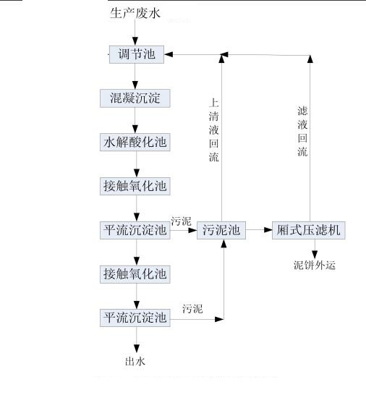  图4-1 污水处理设备工艺流程图  生产废水按照一定比例泵入调节池，混合废水经提升后进入斜管沉淀池沉淀废水中的淀粉以降低废水中SS的含量，经沉淀后的废水进入水解酸化池进行酸化作用，以提高污水的可生化性，然后进入一段生物接触氧化池进行生物处理，生物处理后污水自流进入平流沉淀池进行泥水分离，沉淀后的污水进入二段生物接触氧化池再次进行生物处理，后经平流沉淀池的泥水分离最终出水达标。根据《安徽董文伟米粉有限公司年产1500吨米粉、米线生产项目竣工环境保护验收监测报告表》监测数据可知，经该设备处理后污水：COD最高浓度442mg/L、BOD₅最高浓度143mg/L、悬浮物最高浓度113mg/L、氨氮最高浓度39.9mg/L，污染物最高排放浓度可满足华容县工业园三封污水处理厂进水水质标准，建议措施可行，经处理后的废水进入华容县工业园三封污水处理厂深度处理，达到《城镇污水处理厂污染物排放标准》(GB18918—2002)的一级B标准排入华洪运河，最终进入华容河。  表4-8 生产废水污染物产生及排放情况  本次废水治理措施可行性根据《排污许可证申请与核发技术规范 食品制造工业—方便食品、食品及饲料添加剂制造工业》（HJ1030.3-2019）表A.2进行分析，本项目采用的废气污染治理措施可行性分析如下：  表4-9 方便食品制造工业排污单位废水污染防治可行性分析  2.3、排入污水处理厂可行性分析  华容县工业园三封污水处理厂位于华容县三封寺镇毛家村，日处理废水规模11000m³/d，纳污范围为华容工业园（三封工业片区）共4.3km²区域，本项目位于华容工业园（三封工业片区），属于华容县工业园三封污水处理厂纳污范围。该污水处理厂采用“水解酸化+A/A/O 工艺，出水水质达到《城镇污水处理厂污染物排放标准》(GB18918—2002)的一级B标准，其出水水质总体稳定且优于设计值，处理效果很好。  本项目废水排放量约为28.3m³/d，占华容县工业园三封污水处理厂处理能力的0.25%，对污水处理厂的冲击很小，污水处理厂完全具有接纳本项目污水的处理规模及能力，项目所在地污水管网已敷设完成。项目生产废水、生活污水经处理后可满足污水处理厂设计进水水质要求。由此可知项目产生的废水经其处理后不会对当地地表水环境产生大的影响，项目废水处理措施可行。  2.4、项目废水污染物排放信息表  本项目外排废水污染物信息表情况见表4-10至4-13。  表4-10 废水类别、污染物及污染治理设施信息表  表4-11 废水间接排放口基本情况表  表4-12 废水污染物排放执行标准表  表4-13 废水污染物排放信息表  3、噪声环境影响和保护措施  3.1、噪声源强及控制措施  项目噪声主要来源于磨浆机、搅拌设备、切条机等机械设备噪声，声级大约为50～85dB。为确保项目生产过程中厂界噪声达标排放，并进一步减轻噪声对周边环境的影响，环评建议建设单位采取以下措施：  ①在声源处降低噪声：在满足工艺设计的前提下，尽量选用满足国际标准的低噪声、低振动型号的设备，降低噪声源强。  ②采取各类减振降噪措施：为防止振动产生的噪声污染，本项目应对生产线内噪声相对较大的机械设备加设减振垫，以防治振动产生噪音。  ③加强职工环保意识教育，提倡文明生产，防止人为噪声；建立设备定期维护，保养的管理制度，以防止设备故障形成的非正常生产噪声，同时确保环保措施发挥最佳有效的功能。  ④强化行车管理制度，设置降噪标准，严禁鸣号，进入厂区低速行驶，最大限度减少流动噪声源。运输车辆行驶路线应避尽量避开居民点和环境敏感点。  本项目主要噪声产生、治理情况、排放情况见下表：  表4-14 主要噪声产生位置、强度及处置措施表  3.2、噪声预测  根据《环境影响评价技术导则 声环境》（HJ2.4—2021）中对噪声源强的分类， 项目噪声源强按声源性质可以分为流动声源和固定声源两大类，机动车辆为流动声源，场内固定的产生噪声设备为固定声源。在本项目中，项目工业噪声源强均为固定声源。因此，本项目根据导则对工业噪声预测。  ①噪声源源强的选择原则  A、本项目噪声源较简单，有部分属于强噪声设备，有些设备噪声给出的声压级有一个范围，本次评价预测时候按平均值考虑。  B、高噪声设备和低噪声设备的户外噪声级相差较大，按照噪声级叠加规律，相差10dB以上的多个噪声源，可不用考虑低噪声的影响。因此，本次评价在预测时按此规律筛选，只考虑高噪声设备的影响。  ②预测模式的选取  根据《环境影响评价技术导则 声环境》（HJ2.4-2021）的技术要求，本次评价采取导则上推荐模式。  A、声级计算  建设项目声源在预测点产生的等效声级贡献值（Leqg）计算公式：  $$L_{\text{eqg}}=\text{101}g(\frac{1}{T}\sum_{i}{t_{i}}{\text{10}}^{0\text{.}1\text{LA}i}$$  式中：  L_{eqg}——噪声贡献值，dB；  T——预测计算的时间段，S;  t_{i}——i声源在T时段内的运行时间，S;  LAi ——i 声源在预测点产生的A声级，dB。  B、预测点的预测等效声级(Leq )计算公式：  $$L_{\text{eq}}=\text{101}g({\text{10}}^{0\text{.}1\text{Le}\text{qg}}+{\text{10}}^{0\text{.}1\text{Le}\text{qb}})$$  式中：  L_{eq}—预测点的总等效声级，dB；  L_{eqg}——建设项目声源在预测点的等效声级贡献值，dB；  L_{eqb}——预测点的背景值，dB。  C、户外声传播衰减计算  户外声传播衰减包括几何发散（Adiv）、大气吸收（Aatm）、地面效应（Agr）屏障屏蔽（Abar）、其他多方面效应（Amisc）引起的衰减。距声源点 r 处的 A 声级按下式计算：  Lp（r）=Lp（r0）-（Adiv + Aatm + Agr + Abar + Amisc）  在预测中考虑大气吸收衰减、室内声源等效室外声源等影响和计算方法。  3.3、厂界预测结果  根据项目厂区总平面布置可知，项目主要设备在厂房西侧，其距离厂界东、南、西、北的距离分别为35m、20m 、1.5m、3m。利用上述的预测评价数学模型，将噪声源强、源强距离厂界距离等有关参数带入公式计算预测项目噪声源同时产生噪声的最不利情况下的厂界噪声，各厂界的预测结果见下表：  表4-15 项目厂界噪声预测结果 单位：dB(A)  由以上预测可知，在采取环评提出的各种噪声污染防治措施后，本项目厂界噪声昼间能达到《工业企业厂界环境噪声排放标准》（GB 12348-2008）3类标准。  3.4、敏感点达标性分析  敏感点噪声预测结果如下：  表4-16 项目各噪声源在敏感点处预测结果表 单位：dB(A)  由上表预测情况可知，项目南侧30m敏感点处预测值能达到《声环境质量标准》（GB 3096-2002）中2类标准要求，设备通过隔声、距离衰减后噪声对敏感点影响不大。  4、固体废物环境影响和保护措施  营运期产生的固体废物主要为废包装袋、除尘装置粉尘以及员工生活垃圾。  ①废包装袋  项目生产过程中产生的固体废物主要为盛装原材料的编织袋，根据原材料的年用量，本项目废包装袋年产量约为0.2t/a，集中收集后外售至物资回收公司综合利用。  ②袋式除尘器收集粉尘  根据计算，项目袋式除尘器收集的粉尘约为5.125t/a，经收集后可出售至肥料加工企业作为原材料。  ③生物质燃烧灰渣  项目生物质蒸汽发生器采用生物质等作为燃料，燃料挥发份好，燃烧后灰渣产生量约为燃料用量的3%~5%，本项目取值4%，项目燃料消耗量为136.8t/a，则产生的灰渣为5.47t/a。燃烧灰渣可出售至肥料加工企业作为原材料。  ④生活垃圾  项目劳动定员10人，年工作时间为300天，生活垃圾按0.5kg/人·d计，产生量约为1.5t/a，生活垃圾集中收集后放至指定地点由环卫部门统一清运。  表4-17 项目固体废物产生及去向情况汇总表  建设单位拟车间内东北杂物室建设一般固废暂存区用于储存一般固废，面积约5m²。  一般工业固体废物污染防控技术要求：  委托贮存/利用/处置环节：排污单位委托他人运输、利用、处置一般工业固体废物的，应落实《中华人民共和国固体废物污染环境防治法》等法律法规要求，对受托方的主体资格和技术能力进行核实，依法签订书面合同，在合同中约定污染防治要求等。  自行贮存设施：采用库房、包装工具（罐、桶、包装袋等）贮存一般工业固体废物的，贮存过程应满足相应防渗漏、防雨淋、防扬尘等环境保护要求；生活垃圾不得进入一般工业固体废物贮存场及填埋场；排污单位生产运营期间一般工业固体废物自行贮存/利用/处置设施的环境管理和相关设施运行维护要求还应符合 GB 15562.2、GB 18599、GB 30485 和 HJ 2035等相关标准规范要求。  综上所述，项目所产生的废物均合理进行了暂存和处置，符合固体废物处置处理的基本原则，不会对区域环境产生大的污染影响。  5、地下水、土壤环境影响分析  本项目租赁厂房地面已做好硬底化、防渗措施，项目使用的原材料、产生的废气、固废均不存在具有土壤积累富集性质的污染物。项目外排污水也不存在持久性污染物，对周边土壤环境影响不大。  6、生态环境影响分析  本项目位于华容高新技术产业开发区三封工业园，租赁湖南康杰食品有限公司内东边厂房作为生产车间。项目用地范围已三通四平，无植被覆盖，用地范围内无生态环境保护目标，项目的建设对周边生态环境影响不大。  7、环境管理、监测计划  7.1环境管理  建设项目环境保护管理是指工程在施工期、运行期执行和遵守国家、省、市有关环境保护法律、法规、政策和标准，接受生态环境主管部门的环境监督，调整和制定环境保护规划和目标，把不利影响减免到最低限度，加强项目环境管理，及时调整工程运行方式和环境保护措施，最终达到保护环境的目的，取得更好的综合效益。  7.1.1管理机构组成  环评要求项目业主在运营期安排工作人员，负责组织、协调和监督项目运营的环境保护工作，负责环境保护宣传和教育、以及有关环境保护对外协调工作，加强与环生态环境主管部门的联系。  7.1.2环境管理机构职责  环境管理机构负责项目施工期与运行期的环境管理与环境监测工作，主要职责：  ①编制、提出项目施工期、运行期的短期环境保护计划，以及项目的长远环境保护规划；  ②贯彻落实国家和地方的环境保护法律、法规、政策和标准，直接接受生态环境主管部门的监督、领导，配合主管部门做好环保工作；  ③领导并组织环境监测工作，制定和实施环境监测方案，整理和处理监测数据，建立污染源与监测档案，定期向主管部门及市生态环境主管部门上报；  ④负责监督环保设施的施工、安装、调试等，落实“三同时”制度；  ⑤制定和实施职工的环境保护培训方案，提高职工的环境保护意识。  ⑥在项目运营期负责监督环保设施的施工、安装、调试等，落实“三同时”制度；  ⑧负责全区的环境管理工作。  7.1.3运营期环境保护管理  ①工程建设应高度重视环境保护工作，切实贯彻“预防为主、全面规划、综合防治、因地制宜、加强管理、注重实效”方针和“谁开发谁保护、谁破坏谁恢复、谁利用谁补偿”的政策，把“三同时”制度落实到实处，治理好“三废”污染。  ②加强对环保设施的管理，确保设施的正常运行。  ③制定管理制度，定期检查降噪设备，并定期对设备进行维修，做好维修记录，确保设备的正常运行，控制噪声声值。  ④生活垃圾用垃圾袋袋装后储存在专用垃圾桶内，密闭存放，每日由环卫部门统一及时清运处理。  ⑤根据国家环保政策、标准及环境监测要求，制定项目运行期环保管理规章制度、各种污染物排放控制指标；  ⑥负责所有环保设施的日常运行管理，保障各环保设施的正常运行，并对环保设施的改进提出积极的建议；  ⑦负责运行期环境监测工作，及时掌握污染状况，整理监测数据，建立污染源档案；  ⑧项目运行期的环境管理由项目业主承担，并接受生态环境主管部门的指导和监督。  7.2监测计划  项目实施后，企业应按照《排污单位自行监测技术指南 火力发电及锅炉  》（HJ820-2017）、《排污许可证申请与核发技术规范 食品制造工业—方便食品、食品及饲料添加剂制造工业》（HJ1030.3-2019）、《排污单位自行监测技术指南总则》(H819.2017) 等标准和技术规范的要求编制监测方案，自行或者委托有资质监测机构对污染源及环保设施运行情况进行常规监测，具体见表4-18：  表4-18 环境监测计划表  8、环境风险评价  8.1评价目的与重点  环境风险评价是分析和预测建设项目存在的潜在风险，提出防范、应急与减缓措施的工作，环境风险评价能使项目事故率、损失和环境影响降低到可接受水平。为全面落实为全面落实《关于进一步加强环境影响评价管理防范环境风险的通知》（环发[2012]77号）的要求，实行环境风险分析，查找建设项目存在的环境隐患，确保职工及周边影响区内人群生物的健康和安全。  8.2、风险评价等级判定  （1）危险物质数量与临界量比值（Q）  根据《建设项目环境风险评价技术导则》（HJ169-2018）附录C及本项目主要原辅材料消耗及产品情况，确定项目Q值如下：  Q=q₁/Q₁ +q₂/Q₂ +…+q_{n} /Q_{n}  式中：q₁，q₂，…，q_{n} ———每种危险物质的最大存在总量，t；  Q₁，Q₂，…，Q_{n} ———每种危险物质的临界量，t。  对照附录B可知本项目不涉及风险物质，根据《建设项目环境风险评价技术导则》（HJ169-2018）可知，当Q＜1时，该项目环境风险潜势为Ⅰ。  （2）环境风险评价等级判定  环境风险评价工作等级划分为一级、二级、三级。根据建设项目涉及的物质及工艺系统危险性和所在地的环境敏感性确定环境风险潜势，按照表4-13确定评价工作等级。风险潜势为Ⅳ及以上，进行一级评价；风险潜势为Ⅲ，进行二级评价；风险潜势为Ⅱ，进行三级评价；风险潜势为Ⅰ，可开展简单分析。  表4-19 评价工作等级划分  由分析可知项目环境风险潜势为I，对照上表确定项目风险评价等级为简单分析。  8.3环境敏感目标概况  环境风险保护目标：保护项目所在地周围居民的生活环境质量不受影响；保护附近的企业和居民生命、财产的安全。建设项目周围主要环境敏感目标分布情况见表3-4。  8.4环境风险识别  本项目不涉及风险物质，风险识别范围主要包括生产过程中生产设施风险识别。生产设施风险识别范围：主要生产装置、贮运系统、公用工程系统、工程环保设施及辅助生产设施等。受影响的环境要素识别：应当根据有毒有害物质排放途径确定，如大气环境、水环境、土壤、生态环境等，明确受影响的环境保护目标。  8.4.1运营、公用、贮运工程风险识别  生产设施风险识别范围：主要生产装置、贮运系统、公用工程系统、工程环保设施及辅助生产设施等。主要风险包括有：布袋除尘器装置故障或布袋破裂致使无组织排放的粉尘浓度大大增加，进而严重危害周边环境。  8.5环境风险防范措施  8.5.1粉尘事故排放风险防护措施  若营运过程中布袋除尘器装置故障或因磨损、烧损和腐蚀导致布袋破裂，不能正常处理废气，将会造成一定的环境空气影响。为减少事故性排放对周围环境的影响，废气处理装置应与生产工艺紧密结合，在设计中应考虑将生产主体设备与废气处理装置连锁，一旦废气处理装置出现故障，应停止相应环节生产。在日常运营期间应加强对布袋除尘器的维修和管理，及时清灰，以保证其有较高的除尘效率、吸附效率，若出现漏料、堵料或溢料跑尘时，应尽快组织处理，在短时间内不能处理的，必须停机处理完善后方可复开机。  8.5.2其他防范措施：  ①消防及火灾报警系统：按规定建设消防设施，划分禁火区域，严格按设计要求制订动火制度，消防设施配置安全报警系统、灭火器、消防栓、泡沫灭火站等消防设施。消防给水压力低压给水时，水压应不低于0.2MPa，高压给水时，水压宜在0.7-1.2Mpa；水量应能保证连续供应最大需水量4h。消火栓用水量、消防给水管道、消火栓配置、消防水池的配置应符合《建筑设计防火规范》的相关要求。  ②电气、电讯安全防范措施：应根据危险区域的等级，正确选择相应类型的级别和组别的电气设备。建立和健全电气安全规章制度和安全操作规程，并严格执行。加强对电气设施进行维护、保养、检修，保持电气设备正常运行：包括保持电气设备的电压、电流、温升等参数不超过允许值，保持电气设备足够的绝缘能力，保持电气连接良好等。对职工进行电气安全教育，掌握触电急救方法，严禁非电工进行电气操作。  最早发现事故的报警责任人，应立即按事故处理程序报警。值班领导及指挥部成员接到报警后，应立即赶赴现场，指挥有关人员迅速查明事故发生的原因。根据事故状况及危害程度做出相应的应急(救护、治安、警戒、疏散、抢修)决定。根据事故程度，如短时间内事故设施无法修复，应向公司领导汇报，申请暂时停止生产，待事故处理完毕后再行生产。当事故得到控制后，积极主动配合事故调查小组，进行事故调查和落实防范措施。  8.6环境风险评价结论  建设项目环境风险简单分析内容表如下：  表 4-20 建设项目环境风险简单分析内容表  综上，项目在严格按照上述要求的风险防范措施执行的前提下，项目营运期间产生的环境风险在可接受的范围内。  9、项目环保投资  项目总投资80万元，预计环保投资为10.2万元，占项目总投资的12.75%。环保投资情况详见下表：  表4-21 环保投资一览表
  产品名称 | 原料名称 | 工艺名称 | 污染物  指标 | 单位 | 产污系数
  蒸汽/热水/其它 | 生物质燃料 | 层燃炉-生物质散烧 | 工业废气量 | 标立方米/吨-原料 | 6,240.28
  蒸汽/热水/其它 | 生物质燃料 | 层燃炉-生物质散烧 | 二氧化硫 | 千克/吨-原料 | 17S^{①}
  蒸汽/热水/其它 | 生物质燃料 | 层燃炉-生物质散烧 | 烟尘（压块） | 千克/吨-原料 | 37.6
  蒸汽/热水/其它 | 生物质燃料 | 层燃炉-生物质散烧 | 氮氧化物 | 千克/吨-原料 | 1.02
  污染源  名称 | 废气量(m³/a) | 烟尘 |  | SO₂ |  | NO_{X}
  污染源  名称 | 废气量(m³/a) | 浓度(mg/m³) | 产生量  （kg/a） | 浓度  (mg/m³) | 产生量（kg/a） | 浓度  (mg/m³) | 产生量  （kg/a）
  生物质蒸汽发生器 | 8.54×10⁵ | 6025.3 | 5143.68 | 136.21 | 116.28 | 163.45 | 218.59
  生产设施 | 污染治理措施 | 本项目情况 | 是否可行
  生物质蒸汽发生器 | 旋风除尘和袋式除尘 | 设置袋式除尘装置 | 是
  序号 | 排放源 | 污染因子 | 产生量 | 处理  装置 | 有组织排放量 | 排放浓度 | 排放标准
  1 | 生物质蒸汽发生器 | 烟尘 | 5.14t/a | “袋式除尘器”装置+20m高DA001烟囱 | 0.015t/a | 18.08mg/m³ | 30mg/m³
  1 | 生物质蒸汽发生器 | SO₂ | 0.116t/a | “袋式除尘器”装置+20m高DA001烟囱 | 0.116t/a | 136.21mg/m³ | 200mg/m³
  1 | 生物质蒸汽发生器 | NOx | 0.22t/a | “袋式除尘器”装置+20m高DA001烟囱 | 0.22t/a | 163.45mg/m³ | 200mg/m³
  编号 | 名称 | 排气筒底部中心坐标 |  | 排气筒底部海拔高度(m) | 排气筒参数 |  |  | 类型
  编号 | 名称 | 经度 | 纬度 | 排气筒底部海拔高度(m) | 高度  (m) | 内径  (m) | 温度  (℃) | 类型
  DA001 | 排气  筒 | 112.685673 | 29.538067 | 41.0 | 20 | 0.5 | 60 | 一般排放  口
  序号 | 污染源 | 非正常排放原因 | 污染物 | 非正常排放速率（kg/h） | 单次持续时间（h） | 年发生频次/次 | 应对措施
  1 | 生物质蒸汽发生器 | “袋式除尘器”装置故障 | 烟尘 | 2.14 | 0.5 | 1次/1年 | 立刻停止  作业，进行检修
  产生环节 | 指标 | 水质(mg/L) | 年产生量（t/a）
  生活污水 | 水量 | —— | 120t/a
  生活污水 | COD | 300 | 0.036
  生活污水 | BOD₅ | 150 | 0.018
  生活污水 | SS | 200 | 0.024
  生活污水 | NH₃-N | 30 | 0.0036
  产生环节 | 指标 | 产生浓度（mg/L） | 产生量(t/a) | 排放浓度（mg/L） | 排放量(t/a)
  洗米、泡米、设备清洗废水 | 水量 | —— | 8000 | —— | 8000
  洗米、泡米、设备清洗废水 | COD | 892 | 7.14 | 442 | 3.54
  洗米、泡米、设备清洗废水 | BOD₅ | 575 | 4.60 | 143 | 1.14
  洗米、泡米、设备清洗废水 | SS | 297 | 2.38 | 113 | 0.90
  洗米、泡米、设备清洗废水 | NH₃-N | 81 | 0.65 | 39.9 | 0.32
  废水类别 | 排放去向 | 可行技术 | 本项目情况 | 是否可行
  厂区生产废水 | 间接排放 | - 预处理：粗(细)格栅；坚流或辐流式沉淀、混凝沉淀；气浮  - 生化处理：升流式厌氧污泥床 (UASB)；IC反应器或水解酸化技术，厌氧滤池(AF)；活性污泥法氧化沟及其各类改型工艺；生物接触氧化法；序批式活性污泥法 (SBR)；缺/好活性污泥法(AVO法)；厌氧-缺氧-好氧活性污泥法《A/0法) | 设置“混凝沉淀+水解酸化+接触氧化”污水处理设备 | 是
  序号 | 废水类别 | 污染物种类 | 排水去向 | 排放规律性 | 污染治理设施 |  |  | 排放  口编  号 | 排放口设置是否符合要求 | 排放口类型
   |  |  |  |  | 污染治理设施编号 | 污染治理设施名称 | 污染治理设施工艺 | 排放  口编  号 | 排放口设置是否符合要求 | 排放口类型
  1 | 生产废水 | pH、COD、BOD₅、SS、氨氮 | 污水处理厂 | 连续 | DA001 | 自建污水处理设备 | 混凝沉淀+水解酸化+接触氧化 | DW001 | R是  □否 | R企业总排  □雨水排放  □清净下水排放  □温排水排放  □车间或车间处理设施排放口
  2 | 生物质蒸汽发生器排水 | pH、COD、BOD₅、SS、 | 污水处理厂 | 间断 | / | / | / | DW001 | R是  □否 | R企业总排  □雨水排放  □清净下水排放  □温排水排放  □车间或车间处理设施排放口
  3 | 生活污水 | pH、COD、BOD₅、SS、氨氮 | 污水处理厂 | 连续 | DA002 | 生活污水处理系统 | 化粪池 | DW001 | R是  □否 | R企业总排  □雨水排放  □清净下水排放  □温排水排放  □车间或车间处理设施排放口
  序  号 | 排放口编号 | 排放口地理坐标 |  | 废水排放量  / （万t/a） | 排放去向 | 排放  规律 | 间歇排放时段 | 受纳污水处理厂信息
  序  号 | 排放口编号 | 经度 | 纬度 |  |  |  |  | 名称 | 污染物  种类 | 国家或地方污染物排放标准浓度限值
  1 | DW001 | 112.685984 | 29.5437283 | 0.8 | 污水处理厂 | 连续 | / | 华容县工业园三封污水处理厂 | pH | 6~9（无量纲）
   |  |  |  |  |  |  |  |  | COD | 60mg/L
   |  |  |  |  |  |  |  |  | BOD₅ | 20mg/L
   |  |  |  |  |  |  |  |  | SS | 20mg/L
   |  |  |  |  |  |  |  |  | 氨氮 | 8.0mg/L
   |  |  |  |  |  |  |  |  | 动植物油 | 3.0mg/L
  序号 | 排放口编号 | 污染物  种类 | 国家或地方污染物排放标准及其他按规定商定的排放协议
  序号 | 排放口编号 | 污染物  种类 | 名称 | 浓度限值/(mg/L)
  1 | DW001 | pH | 华容县工业园三封污水处理厂接管标准 | 6~9（无量纲）
  1 | DW001 | COD | 华容县工业园三封污水处理厂接管标准 | 500
  1 | DW001 | BOD₅ | 华容县工业园三封污水处理厂接管标准 | 300
  1 | DW001 | SS | 华容县工业园三封污水处理厂接管标准 | 400
  1 | DW001 | 氨氮 | 华容县工业园三封污水处理厂接管标准 | 45
  1 | DW001 | 动植物油 | 华容县工业园三封污水处理厂接管标准 | 100
  序号 | 排放  口编号 | 污染  物种类 | 排放浓度/（mg/L） | 日排放量/（t/d ） | 年排放量/（t/a）
  1 | DW001 | COD | 60 | 0.0016 | 0.48
  1 | DW001 | BOD₅ | 20 | 0.00053 | 0.16
  1 | DW001 | SS | 20 | 0.00053 | 0.16
  1 | DW001 | 氨氮 | 8.0 | 0.00021 | 0.064
  1 | DW001 | 动植物油类 | 3.0 | 0.00008 | 0.024
  全厂排放口  合计 |  | COD |  |  | 0.48
   |  | BOD₅ |  |  | 0.16
   |  | SS |  |  | 0.16
   |  | 氨氮 |  |  | 0.064
   |  | 动植物油类 |  |  | 0.024
  声源 | 产生强度  dB(A) | 降噪措施 | 排放强度dB(A) | 持续时间
  磨浆机 | 85 | 选用低噪设备、安装减震垫、建筑隔声 | 65 | 间歇
  搅拌设备 | 70 | 选用低噪设备、安装减震垫、建筑隔声 | 50 | 持续
  切条机 | 65 | 选用低噪设备、安装减震垫、建筑隔声 | 55 | 持续
  冷却链 | 70 | 选用低噪设备、安装减震垫、建筑隔声 | 50 | 间歇
  运输车、叉车等 | 70 | 控制车速及鸣笛 | 50 | 间歇
  序号 | 厂界方位 | 时间 | 贡献值 | 标准值dB(A) | 是否达标
  1 | 东厂界 | 昼间 | 34.89 | 昼间：65 | 达标
  2 | 南厂界 | 昼间 | 39.75 | 昼间：65 | 达标
  3 | 西厂界 | 昼间 | 62.25 | 昼间：65 | 达标
  4 | 北厂界 | 昼间 | 56.23 | 昼间：65 | 达标
  敏感点 | 与噪声源距离 | 噪声贡献值 | 背景值 | 叠加值 | 标准值 | 达标情况
  厂房南侧30m处居民点  （坐标东经112.686312，北纬29.537726） | 50m | 31.79 | 53 | 53.03 | 60 | 达标
  序号 | 产生源 | 固废名称 | 产生量（t/a） | 类别 | 去向
  1 | 原材料包装 | 废包装袋 | 0.2 | 第Ⅰ类一般工业固体废物 | 外售至物资回收公司综合利用
  2 | 袋式除尘器收集 | 粉尘 | 5.125 | 第Ⅰ类一般工业固体废物 | 出售至肥料加工企业作为原材料
  3 | 生物质蒸汽发生器 | 燃烧灰渣 | 5.47 | 第Ⅰ类一般工业固体废物 | 出售至肥料加工企业作为原材料
  4 | 员工 | 生活垃圾 | 1.5 | 第Ⅰ类一般工业固体废物 | 由环卫部门统一清运
  监测项目 | 监测内容 | 监测负责单位 | 监测频次 | 监测站点
  有组织废气 | 颗粒物、二氧化硫、氮氧化物、林格曼黑度 | 委托第三方监测单位 | 1次/1月 | DA001烟囱
  废水 | 流量、COD、BOD₅、SS、NH₃-N、总磷 | 委托第三方监测单位 | 1次/1半年 | DW001废水排放口
  噪声 | 等效连续A声级：  昼间65dB； | 委托第三方监测单位 | 1次/1年 | 厂界
  环境风险潜势 | Ⅳ、Ⅳ+ | Ⅲ | Ⅱ | Ⅰ
  评价工作等级 | 一 | 二 | 三 | 简单分析
  注：是相对于详细评价工作而言，在描述危险物质、环境影响途径、环境危害后果、风险防范措施等方面给出定性说明，详见导则附录 A
  建设项目名称 | 年生产5000吨米粉建设项目
  建设地点 | 湖南省 | 岳阳市 | 华容县 | 华容高新技术产业开发区三封工业园（租赁湖南康杰食品有限公司内东边厂房）
  地理坐标 | 经度 | 112度41分9.600秒 |  | 纬度 | 29度32分17.523秒
  主要危险物质及分布 | 废气处理设施
  环境影响途径及危害后果（大气、地表水、地下水等） | 废气事故排放造成大气污染
  风险防范措施要求 | 企业加强监管监控，设备定期维护和保养；加强废气处理设施维护。
  填表说明（列出项目相关信息及评价说明） | 项目通过采取相应的风险预防、管理、应急措施后，评价认为项目环境风险是可以接受的
  项目 | 治理项目 |  | 污染防治设施或措施 | 投资  （万元）
  内外墙干粉 | 废气  治理 | 生物质蒸汽发生器 | TA001袋式除尘器+DA001排气筒（20m） | 2.5
  内外墙干粉 | 废水治理 | 生产废水 | 自建污水处理设备（混凝沉淀+水解酸化+接触氧化），设计处理能力30t/d | 7.0
  内外墙干粉 | 废水治理 | 生活污水 | 化粪池 | 依托现有
  内外墙干粉 | 噪声治理 | 设备噪声 | 基座减振，厂房隔声 | 0.5
  内外墙干粉 | 固废 | 生活垃圾 | 设置带盖垃圾桶，定期由环卫部门清运 | /
  内外墙干粉 | 固废 | 一般固废 | 一般固废暂存场所5m² | 0.2
  合计 |  |  |  | 10.2

五、环境保护措施监督检查清单
内容  要素 | 排放口(编号、名称)/污染源 |  | 污染物项目 | 环境保护措施 | 执行标准
大气环境 | 生物质蒸汽发生器排气筒DA001 |  | SO₂、NO_{X}、  颗粒物 | 袋式除尘器+20m高排气筒 | 《锅炉大气污染物排放标准》（GB13271-2014）中特别排放限值（SO₂：200mg/m³、NO_{X}：200mg/m³、  颗粒物：30mg/m³）
水环境 | DW001综合废水排放口 | 生产废水 | pH、COD、BOD₅、SS、氨氮 | 自建污水处理设备（混凝沉淀+水解酸化+接触氧化），设计处理能力30t/d | 华容县工业园三封污水处理厂进水水质标准（CODcr：500mg/L、  BOD₅：300mg/L、  氨氮：45mg/L）
水环境 | DW001综合废水排放口 | 生活污水 | pH、COD、BOD₅、SS、氨氮 | 化粪池
声环境 | 设备噪声 |  | 噪声 | 主要设备的基础减震、距离消声 | 厂界噪声达《工业企业厂界环境噪声标准》中3类标准的要求（昼间65dB；夜间55dB）
固体废物 | 按要求做好一般工业固废暂存区设置工作，建设单位拟车间内东北杂物室建设一般固废暂存区，面积为5m²。废包装材料、袋式除尘器粉尘、生物质燃烧灰渣可收集后出售，可达到《一般工业固体废物贮存和填埋污染控制标准》（GB18599-2020）固体废物控制要求；生活垃圾厂区内分类收集，定期交由环卫部门清运。
土壤及地下水  污染防治措施 | 对厂区内设置的一般固废暂存场所进行严格的防渗处理，避免对地下水造成污染；严禁原材料随意堆放，防止因雨淋导致污水外溢，污染区域地下水及地表水。
生态保护措施 | 项目运营期执行严格有效的污染防治措施可以将生产中产生的污染物排放控制在较低的水平，从而保持区域环境质量，对人群的生产、生活影响不大。
环境风险防范措施 | 本项目环境风险为废气事故排放，环境风险潜势为I，环境风险等级低于三级。在严格落实本报告提出的各项事故防范和应急措施并加强管理的情况下，可最大限度地减少可能发生的环境风险。一旦发生事故，可将影响范围控制在较小程度内，减小损失。企业在运营期间应不断完善企业事故防范和应急体系，实现企业联防联动，减少项目环境风险事故发生的概率，其影响危害可控制在厂区内，其风险在可接受范围内。
其他环境管理要求 | 1、必须严格执行建设项目竣工环保验收制度，对项目废气、噪声、固废采取相应的治理措施，并将环保治理措施上报生态环境管理部门备案。项目建成后根据《建设项目竣工环境保护验收暂行办法》经自主验收后方可投入运营。  2、运营期切实执行各种防治措施，加强环保设施维护管理，以确保处理设施正常运行，污染物稳定达标排放。  3、加强对废气收集处置措施的管理，保证废气处理设施正常运行，当废气处理设施出现故障不能正常运行时，应尽快停产进行维修。  4、为了能使各项污染防治措施达到较好的实际使用效果，企业应建立健全的环境保护制度，经常性的监督管理工作。加强各种处理设施的维修、保养及管理，确保污染治理设施的正常运转。

六、结论

1、结论

综上所述，湖南健文食品有限公司年生产5000吨米粉建设项目符合国家产业政策和环保政策，项目在执行环保“三同时”制度，落实本报告表中所提的各项环保措施后，营运期对环境不利影响较小。从环保的角度而言，该项目的建设是可行的。
- 建议
为确保本项目对环境的影响控制在环境允许范围内，环评要求建设单位切实做好下列工作：
（1）在该工程运营过程中必须保证环保措施的正常运行，确保报告表中提出的各项治理措施落实到位，以保证项目污染物达标排放。
（2）建设单位要加强对环境的管理，设专门的环保机构和人员，定期对环保设施进行检查和维护，确保其长期在正常安全状态下运行，杜绝发生污染事故，并严格接受生态环境主管部门的日常监督管理，确保污染物排放、资源利用、环保等指标符合相应的要求。

附表

建设项目污染物排放量汇总表
分类  项目 | 污染物名称 |  | 现有工程  排放量（固体废物产生量）① | 现有工程  许可排放量  ② | 在建工程  排放量（固体废物产生量）③ | 本项目  排放量（固体废物产生量）④ | 以新带老削减量  （新建项目不填）⑤ | 本项目建成后  全厂排放量（固体废物产生量）⑥ | 变化量⑦
废气 | 生物质蒸汽发生器 | 烟尘 | / | / | / | 0.015t/a | / | 0.015t/a | /
废气 | 生物质蒸汽发生器 | SO₂ | / | / | / | 0.116t/a | / | 0.116t/a | /
废气 | 生物质蒸汽发生器 | NOx | / | / | / | 0.22t/a | / | 0.22t/a | /
废水 | 生产废水 | COD_{Cr} | / | / | / | 3.54t/a | / | 3.54t/a | /
废水 | 生产废水 | BOD₅ | / | / | / | 1.14t/a | / | 1.14t/a | /
废水 | 生产废水 | NH₃-N | / | / | / | 0.32t/a | / | 0.32t/a | /
废水 | 生活污水 | COD_{Cr} | / | / | / | 0.036t/a | / | 0.036t/a | /
废水 | 生活污水 | BOD₅ | / | / | / | 0.018t/a | / | 0.018t/a | /
废水 | 生活污水 | NH₃-N | / | / | / | 0.0036t/a | / | 0.0036t/a | /
一般工业固体废物 | 废包装袋 |  | / | / | / | 0.2t/a | / | 0.2t/a | /
一般工业固体废物 | 蒸发器燃烧灰渣 |  | / | / | / | 5.47t/a | / | 5.47t/a | /
一般工业固体废物 | 袋式除尘器收集粉尘 |  | / | / | / | 5.125t/a | / | 5.125t/a | /
生活垃圾 | 生活垃圾 |  | / | / | / | 1.5t/a | / | 1.5t/a | /
注：⑥=①+③+④-⑤；⑦=⑥-①
一、本报告表应附以下附件、附图：
附件1 环境影响评价委托书
附件2 企业营业执照
附件3 质保单
附件4 场地租赁合同
附件5 厂房租赁审批表
附件6 华容工业集中区环评批复
附件7 引用数据：安徽董文伟米粉有限公司年产1500吨米粉、米线生产项目验收监测报告专家签到表

附图1 项目地理位置图
附图2 平面布置图
附图3 华容高新技术产业开发区三封工业园企业布局图
附图4 园区土地利用规划图
附图5 园区产业布局规划图
附图6 项目周边环境保护目标与声环境监测布点图
附图7 项目地表水现状监测布点、区域水系与排水路径图
附图8 项目现场及周边现状照片

